xxx, né le xxx

Proposition de mesures à prendre en cas de crise épileptique dans le cadre scolaire

Type de crises

X a fait plusieurs crises dans sa vie.
- Le plus souvent lors d'une crise il est absent et confus (ne répond pas ou de façon incohérente) et peut avoir les yeux révulsés et baver.
- Il a fait quelques fois ensuite des crises généralisées avec perte de connaissance et convulsions (tremblement de tout le corps)
- En principe il ne se rappelle pas de ses crises
- Après les crises il est très fatigué

x a par ailleurs des migraines. Des fois les crises ont été précédées de migraines.

X reçoit un traitement préventif (Y®) et le risque de crise est donc très faible.

Lors de crise

- Comme lors de toute crise
- Garder son calme. Prendre le temps de réfléchir.
- Éviter que xx se blesse: le mettre en sécurité, éventuellement mettre quelque chose sous la tête.
- Ne pas essayer d'arrêter physiquement les convulsions.
- Ne pas essayer de mettre quelque chose dans la bouche (risque de blessure).
- Après la crise mettre en position latérale de sécurité.

- Appeler les parents. Numéros à utiliser dans l'ordre:
- Mère au travail:
- Natel mère:
- Natel père:

Si les parents ne sont pas atteignables et que la crise dure plus de 5 minutes malgré le Midazolam, appeler le 144.

Coordonnées des parents:
-
-

- Médicament d'urgence
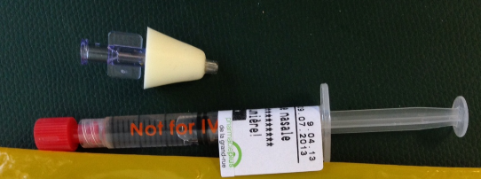
Mathieu a en permanence avec lui un sac avec
- une seringue de Midazolam 7.5mg (dans un plastique jaune),
- un natel,
- les numéros de téléphone d'urgence

Utilisation de la seringue de Midazolam
- utiliser seulement en cas de convulsions (tremblements de tout le corps avec perte de connaissance) et si durent plus de 5 minutes. Pas nécessaire si seulement confusion.

- dévisser le bouchon rouge,
- mettre l'embout conique blanc,
- injecter une moitié dans chaque narine (comme des gouttes nasales).

Etabli par le Dr Michel Perrenoud, médecin scolaire, Rue Daniel-JeanRichard 9, 2400 Le Locle, Tel 032 886 63 60, en collaboration avec la Dresse xxx, neuropédiatre de xxx et les parents.

Distribution: enseignants en charge de Mathieu, parents, direction et administratrion du cycle 1

Mise à jour:

